Obsah
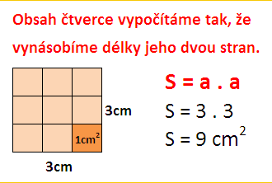
Obsahem rozumíme velikost plochy, kterou útvar zabírá. K výpočtu obsahu potřebujeme znát rozměry útvaru.
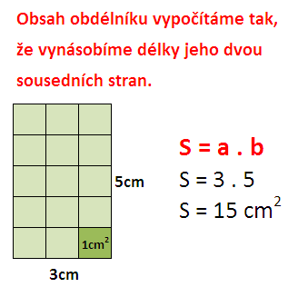
Obsah pravoúhlého trojúhelníka vypočítáte tak, že jej doplníte na obdélník. Vypočítáte obsah obdélníku a výsledek vydělíte dvěma.
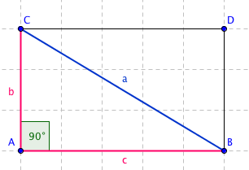
U všech čtverců zobrazených ve čtvercové síti urči jejich obsah (S). Vypočítej, z kolika se skládají čtverců sítě. Výpočet proveď podle vzoru, nejdříve zjisti rozměry čtverců.

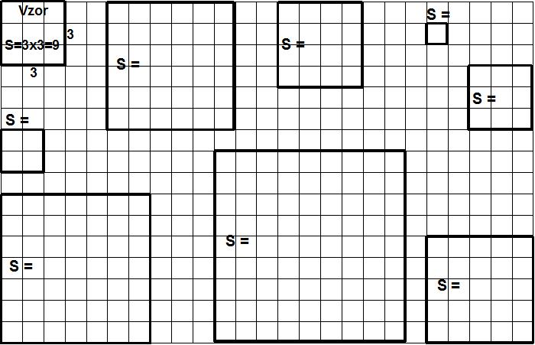
U všech obdélníků zobrazených ve čtvercové síti urči jejich obsah (S). Vypočítej, z kolika se skládají čtverců sítě. Výpočet proveď podle vzoru, nejdříve zjisti rozměry obdélníků.

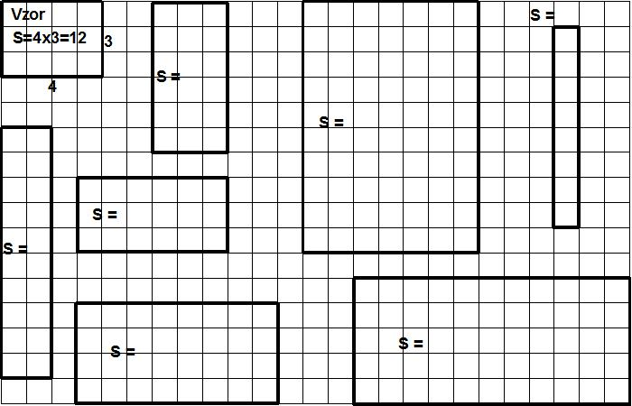
U všech pravoúhlých trojúhelníků zobrazených ve čtvercové síti urči jejich obsah (S). Vypočítej, z kolika se skládají čtverců sítě. Výpočet proveď podle vzoru, nejdříve zjisti rozměry obdélníků.

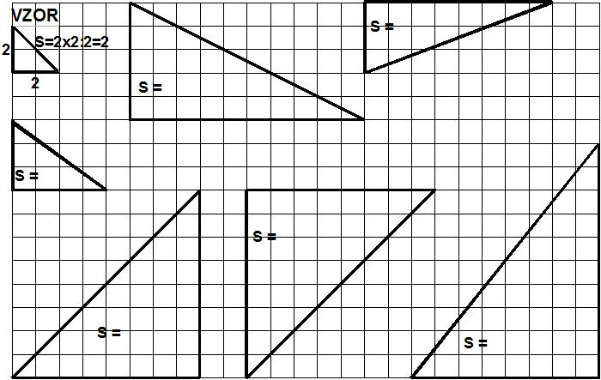

Vypočítej obsah:
1. čtverec o straně 5 cm, obsah S = ___ x ___ = ____ cm²
2. čtverec o straně 9 dm, obsah S = ___ x ___ = ____ dm²
3. čtverec o straně 40 m, obsah S = ___ x ___ = ____ m²
4. čtverec o straně 20 km, obsah S = ___ x ___ = ____ km²
5. obdélník o stranách 9 a8 cm, obsah S = ___ x ___ = ____ cm²
6. obdélník o stranách 11 a 5 m, obsah S = ___ x ___ = ____ m²
7. obdélník o stranách 3 a 9 mm, obsah S = ___ x ___ = ____ mm²
8. obdélník o stranách 10 a 17 dm, obsah S = ___ x ___ = ____ dm²
9. pravoúhlý trojúhelník o stranách 5 a 4 cm, obsah S = (___ x ___):2 = ____ cm²
10. pravoúhlý trojúhelník o stranách 10 a 8 cm, obsah S = (___ x ___):2 = ____ cm²

U modelových čtverců na obrázku doplň velikost jejich obsahu S a obvodu o.

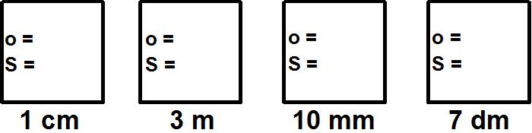

U modelových čtverců na obrázku doplň velikost jejich obsahu S, pokud znáš velikost jejich obvodu o. Začni tím, že nejdříve vypočítáš velikost strany čtverce.

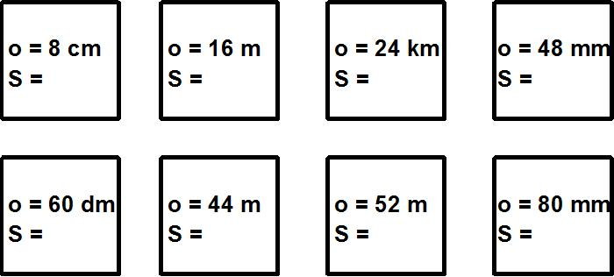

U modelových čtverců na obrázku doplň velikost jejich obvodu o, pokud znáš velikost jejich obsahu S. Začni tím, že nejdříve vypočítáš velikost strany čtverce.

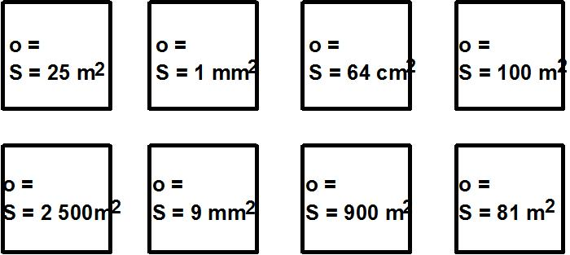

U modelových obdélníků na obrázku doplň velikost jejich obsahu S a obvodu o.

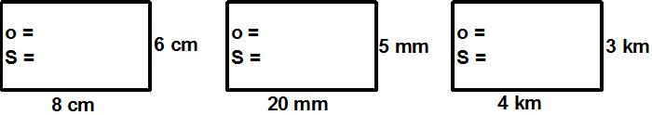

U modelových obdélníků na obrázku doplň velikost jejich obsahu S, pokud znáš velikost jejich obvodu o a jedné strany. Začni tím, že nejdříve vypočítáš chybějící rozměr druhé strany.

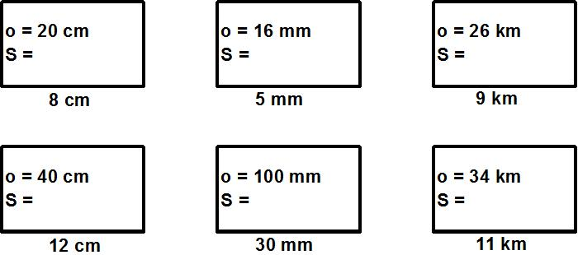

U modelových obdélníků na obrázku doplň velikost jejich obvodu o, pokud znáš velikost jejich obsahu S a jedné strany. Začni tím, že nejdříve vypočítáš chybějící rozměr druhé strany.

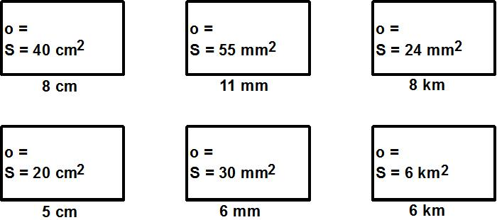
8 mm

